THÔNG TIN CÁ NHÂN
Họ và tên: Nguyễn Văn Cường
Email: cuongminh76@gmail.com
Ngày sinh: 25/10/1976
Chức danh hiện tại: Giáo viên Tiểu học
Tên đơn vị công tác: Trường Tiểu học Cấp Tiến
Địa chỉ nơi công tác: Xã Tân Minh

SẢN PHẨM 1 – THIẾT KẾ KẾ HOẠCH BÀI DẠY
Yêu cầu: Ứng dụng trí tuệ nhân tạo (AI) để thiết kế một kế hoạch bài dạy cho một bài học trong chương trình giảng dạy của thầy cô. Bài làm cần có các nội dung dưới đây:

Mô tả sản phẩm (100 – 200 từ. Ví dụ: Tên bài dạy, khối lớp, mục tiêu bài dạy...)
Kế hoạch bài dạy môn Khoa học lớp 5 – Bài 13 (Tiết 2)
Mục tiêu: giúp học sinh tìm hiểu quá trình sinh sản của thực vật có hoa qua ba giai đoạn: thụ phấn, thụ tinh, tạo quả và hạt.
Bài học được thiết kế theo hướng phát triển năng lực, lồng ghép dạy học dự án và ứng dụng công nghệ AI.
Bài dạy gồm ba hoạt động chính: Khởi động bằng trò chơi nhận biết bộ phận hoa; Hình thành kiến thức qua quan sát, thảo luận nhóm và trình bày quá trình sinh sản của hoa bằng sơ đồ hoặc công cụ số; Vận dụng thông qua giải quyết tình huống thực tế về việc hoa không được thụ phấn.
Giáo viên sử dụng tranh ảnh, video, công cụ AI để hỗ trợ minh họa. Học sinh được khuyến khích hợp tác, sáng tạo và liên hệ thực tiễn. Bài học góp phần hình thành phẩm chất yêu thiên nhiên, chăm học, và nâng cao khả năng sử dụng công nghệ trong học tập.

Công cụ AI sử dụng (Ví dụ: ChatGPT/Gemini/Poe/MagicSchool/Upskii)
ChatGPT

Đường link tới tài liệu đính kèm cho AI nếu có (Vui lòng ghi “Không” nếu không có)
Không

Kết quả từ AI (sao chép toàn bộ nội dung kế hoạch bài dạy)
KẾ HOẠCH BÀI DẠY
Môn học: Khoa học – Lớp 5
Bài 13: Sinh sản của thực vật có hoa – Tiết 2
Chủ đề: Sự thụ phấn, thụ tinh, tạo quả và hạt
Thời lượng: 35 phút
Bộ sách: Kết nối tri thức với cuộc sống

I. YÊU CẦU CẦN ĐẠT
1. Kiến thức (CK)
- Trình bày được quá trình sinh sản của thực vật có hoa gồm 3 giai đoạn: thụ phấn, thụ tinh, tạo quả và hạt.
- Nêu được vai trò của nhị hoa, nhụy hoa và hoa trong quá trình sinh sản.
- Biết bộ phận nào hình thành quả và hạt.
2. Năng lực
- NL khoa học: Nhận biết, giải thích, trình bày quy trình sinh sản của hoa.
- NL giải quyết vấn đề: Phân tích tình huống hoa có và không được thụ phấn.
- NL sử dụng công nghệ: Trình bày kết quả qua hình ảnh hoặc video sử dụng AI hoặc các công cụ số đơn giản.
3. Phẩm chất
- Chăm học, chăm làm: Hứng thú quan sát, khám phá hoa và quá trình sinh sản.
- Trách nhiệm: Biết bảo vệ cây cối, giúp cây ra hoa, kết quả tốt.
- Yêu thiên nhiên: Trân trọng vẻ đẹp và vai trò của hoa trong tự nhiên.

II. ĐỒ DÙNG DẠY HỌC
1. Giáo viên:
- Hình ảnh SGK (Hình 6, Hình 7), video minh họa, phiếu học tập nhóm.
- Công cụ hỗ trợ công nghệ (AI hình ảnh hoặc trình chiếu ngắn – có thể sử dụng Canva, PowerPoint, Clipchamp, hay hỗ trợ từ ChatGPT hình ảnh).
- Tranh vẽ sơ đồ quá trình thụ phấn – thụ tinh – tạo quả và hạt.
2. Học sinh:
- SGK, vở ghi, bút màu, kéo – giấy.
- Thiết bị có kết nối mạng (nếu thực hiện hoạt động tạo sản phẩm trình bày).

III. TIẾN TRÌNH DẠY HỌC
HOẠT ĐỘNG CỦA GIÁO VIÊN | HOẠT ĐỘNG CỦA HỌC SINH
1. MỞ ĐẦU: Khởi động (5 phút)
Trò chơi: “Ai nhanh – ai đúng”
Mục tiêu: Tạo hứng thú, kết nối bài học cũ – mới
Cách tiến hành:
- GV chiếu các hình ảnh nhị, nhụy, hoa, quả... học sinh thi nhau gọi đúng tên bộ phận.
- GV đặt câu hỏi: “Hoa có tác dụng gì trong sinh sản của thực vật?” → dẫn vào bài học hôm nay.
| - Thực hiện trò chơi chiếu hình, đếm điểm, khen nhóm thắng.
- Dẫn dắt vào bài mới: “Hôm nay, chúng ta sẽ khám phá quá trình sinh sản của hoa qua ba giai đoạn đặc biệt nhé!” | - Tham gia trò chơi nhận diện hình ảnh.
- Trả lời câu hỏi kết nối bài học. |

2. HÌNH THÀNH KIẾN THỨC MỚI (20 phút)
Tên hoạt động: Khám phá hành trình của hạt
Mục tiêu: Hiểu được quá trình thụ phấn, thụ tinh, tạo quả và hạt
Cách tiến hành:
a. Quan sát – phát hiện:
- GV yêu cầu HS quan sát Hình 6 – SGK, hướng dẫn phân tích từng giai đoạn:
  - Thụ phấn (hạt phấn từ nhị rơi vào đầu nhụy)
  - Thụ tinh (hạt phấn phát triển ống phấn, kết hợp tế bào sinh dục đực và cái → hợp tử)
  - Tạo quả và hạt (bầu nhụy phát triển thành quả, noãn thành hạt)
→ Dùng sơ đồ trực quan hoặc mô hình.
b. Thảo luận nhóm:
- Chia lớp thành 3 nhóm – mỗi nhóm phụ trách 1 giai đoạn, vẽ sơ đồ hoặc mô tả đơn giản lại quá trình nhóm mình phụ trách.
- GV gợi ý sử dụng công cụ AI (ví dụ: ChatGPT hình ảnh hoặc Canva) nếu học sinh có thiết bị cá nhân để trình bày sản phẩm sinh động hơn.
| - Tổ chức cho HS quan sát SGK + video/ảnh minh họa.
- Giao nhiệm vụ nhóm.
- Hỗ trợ HS sử dụng AI/Canva tạo ảnh minh hoạ (nếu có).
- Gọi đại diện các nhóm trình bày.
- Nhận xét, chốt ý kiến đúng. | - Quan sát SGK, video hoặc hình ảnh minh họa.
- Thảo luận nhóm vẽ hoặc mô tả bằng lời/ảnh quá trình.
- Một số nhóm có thể dùng AI/Canva tạo ảnh mô tả.
- Trình bày sản phẩm nhóm.
- Ghi nội dung chính vào vở.

3. VẬN DỤNG (8 phút)
Tên hoạt động: Nếu hoa không được thụ phấn… thì sao?
Mục tiêu: Vận dụng kiến thức để giải thích hiện tượng trong thực tế
Cách tiến hành:
- GV cho HS quan sát Hình 7 – SGK, đặt câu hỏi:
“Điều gì xảy ra nếu hoa không được thụ phấn, thụ tinh?”
- Cho HS thảo luận đôi – trả lời tình huống:
“Một cây cà chua không đậu quả. Em sẽ khuyên bạn em chăm sóc thế nào để giúp hoa có thể thụ phấn tốt hơn?”
| - Hướng dẫn HS quan sát hình ảnh trong SGK.
- Gợi mở câu hỏi vận dụng tình huống.
- Gọi HS chia sẻ giải pháp.
- Khen ngợi HS biết liên hệ thực tế. | - Quan sát hình 7.
- Thảo luận và trả lời câu hỏi theo cặp.
- Chia sẻ kinh nghiệm chăm sóc hoa để ra quả. |

IV. ĐIỀU CHỈNH SAU BÀI DẠY (NẾU CÓ)

Đường link hoặc ảnh chụp của hội thoại chat với AI
https://chatgpt.com/share/68922826-92a0-8008-b492-843a8e23d774

SẢN PHẨM 2 – THIẾT KẾ SLIDE BÀI GIẢNG
Yêu cầu: Ứng dụng trí tuệ nhân tạo (AI) để thiết kế một bộ slide bài giảng cho một bài học trong chương trình giảng dạy của thầy cô. Bài làm cần có các nội dung dưới đây:

Mô tả sản phẩm (từ 100 – 200 từ. Ví dụ: Tên bài giảng, khối lớp, nội dung chính…)
File trình chiếu “Kế hoạch bài dạy Khoa học lớp 5 – Bài 13 (Tiết 2)” gồm 10 slide, được thiết kế theo mô hình TPACK và chương trình GDPT 2018. Nội dung tập trung vào quá trình sinh sản của thực vật có hoa qua ba giai đoạn: thụ phấn, thụ tinh, tạo quả và hạt.
Slide mở đầu giới thiệu bài học; các slide tiếp theo trình bày rõ yêu cầu cần đạt, đồ dùng dạy học, và ba hoạt động dạy học chính gồm: khởi động bằng trò chơi, hình thành kiến thức qua quan sát và thảo luận nhóm, vận dụng kiến thức vào giải quyết tình huống thực tế.
Bài trình chiếu có chèn hình minh họa từ SGK (Hình 6 và Hình 7) giúp học sinh dễ hiểu, sinh động. Một số hình ảnh bổ trợ về công nghệ và học sinh tăng tính trực quan. Bài trình bày ngắn gọn, rõ ý, thuận tiện cho giáo viên sử dụng trực tiếp trong lớp học tiểu học.

Công cụ AI sử dụng (Ví dụ: ChatGPT/Gemini/Poe/MagicSchool/Upskii)
Gamma

Đường link tới tài liệu đính kèm cho AI nếu có (vui lòng ghi “Không” nếu không có)
Không

Kết quả từ AI (ảnh chụp 3-5 slides đầu tiên của bài giảng)
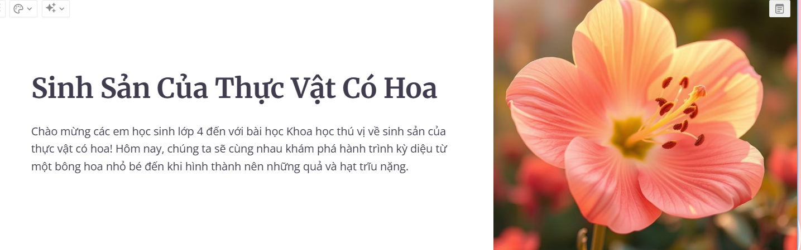
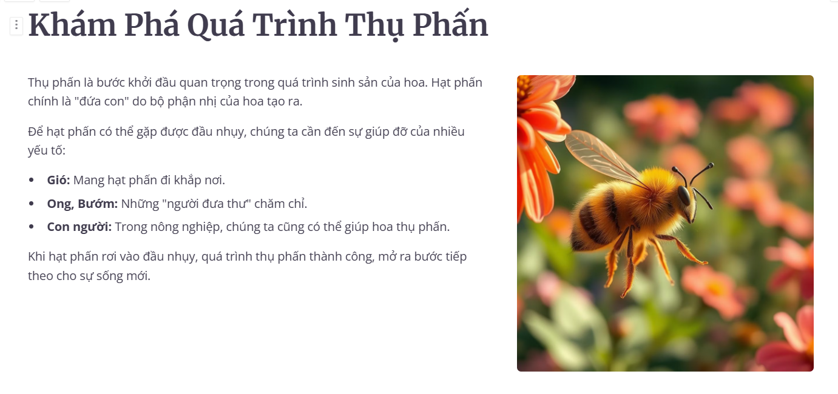
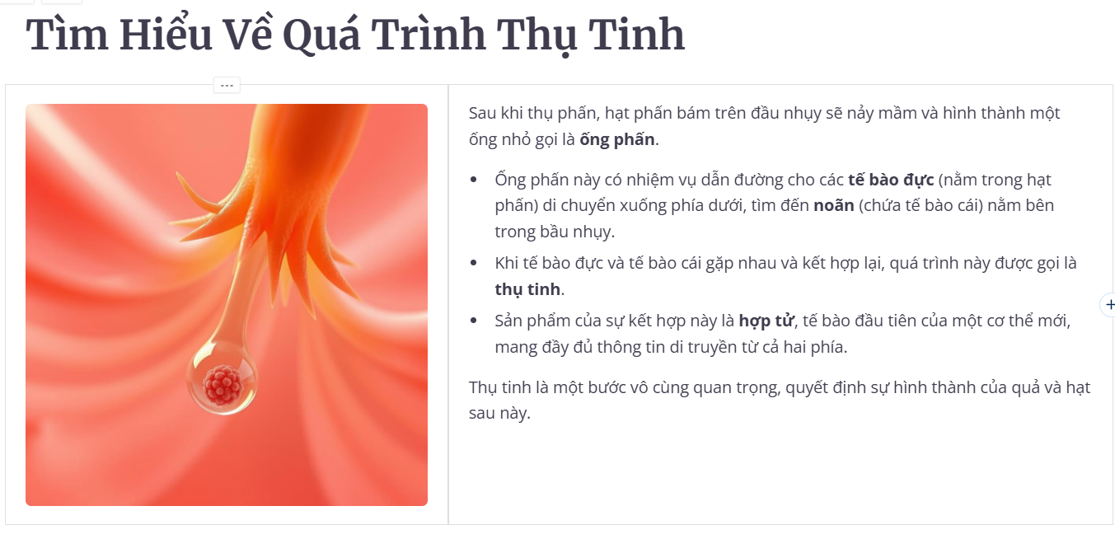
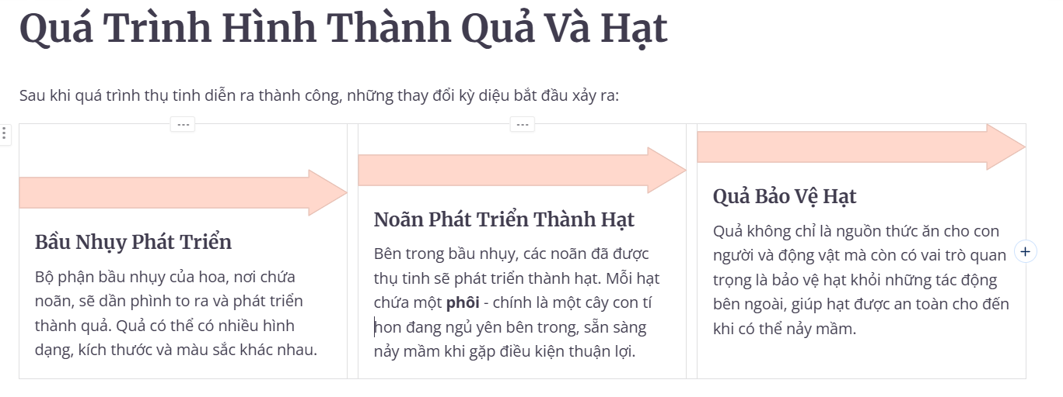
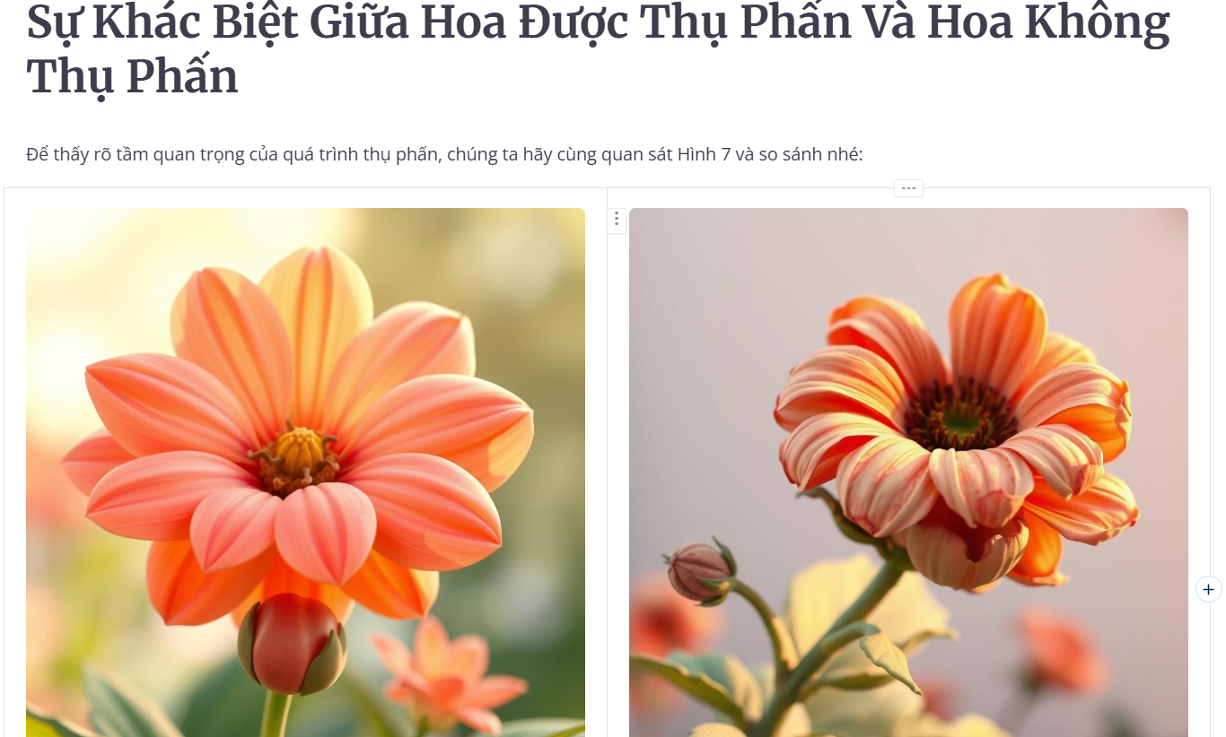

Đường link tới slides (PowerPoint, Google Slides, hoặc Gamma)
https://gamma.app/docs/Sinh-San-Cua-Thuc-Vat-Co-Hoa-q0chsuol6ogy4eg

BÀI TẬP 3 – SẢN PHẨM HỖ TRỢ HỌC SINH
Yêu cầu: Sử dụng ứng dụng trí tuệ nhân tạo để thiết kế một sản phẩm hỗ trợ học tập cho học sinh (là MỘT trong các thể loại như bài tập vận dụng, phiếu học tập, trò chơi ôn tập, truyện tranh hỗ trợ học tập…). Bài làm cần có các nội dung dưới đây:

Mô tả sản phẩm (từ 100 – 200 từ. Ví dụ: Tên sản phẩm, thể loại, sản phẩm được sử dụng trong bài học nào, mục đích sử dụng sản phẩm...)
Sản phẩm: Trò chơi tương tác “🌸 Trò Chơi Sinh Sản Thực Vật Có Hoa”
Thể loại: Trò chơi giáo dục – trắc nghiệm tương tác
Mục đích sử dụng:
Trò chơi này được thiết kế dành cho học sinh lớp 5 nhằm ôn tập và củng cố kiến thức về quá trình sinh sản của thực vật có hoa, phù hợp với chương trình Khoa học lớp 5. Người chơi sẽ trả lời các câu hỏi trắc nghiệm liên quan đến cấu tạo và chức năng của các bộ phận của hoa, cũng như quá trình thụ phấn và sinh sản.
Trò chơi có giao diện thân thiện, hình ảnh minh hoạ tươi sáng và dễ thương như hoa, ong, lá… giúp học sinh hứng thú học tập. Hệ thống tính điểm, hiển thị số câu đúng/sai giúp học sinh tự đánh giá mức độ hiểu bài.
Sản phẩm có thể sử dụng trong giờ học chính khóa, hoạt động nhóm, hoặc làm bài tập về nhà để ôn luyện kiến thức một cách sinh động, trực quan và vui nhộn.

Công cụ AI sử dụng (Ví dụ: ChatGPT/Gemini/Poe/MagicSchool/Upskii)
canva

Đường link tới tài liệu đính kèm cho AI nếu có (vui lòng ghi “Không” nếu không có)
Không

Kết quả từ AI (2-5 ảnh chụp màn hình của sản phẩm ứng dụng trên Canva, Gemini, Suno…, hoặc sao chép toàn bộ nội dung nếu là bài tập vận dụng hoặc phiếu học tập)
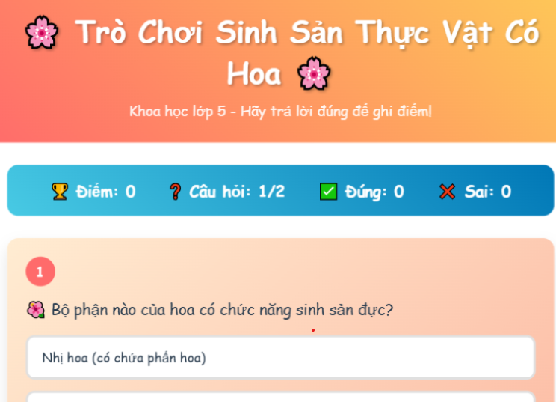
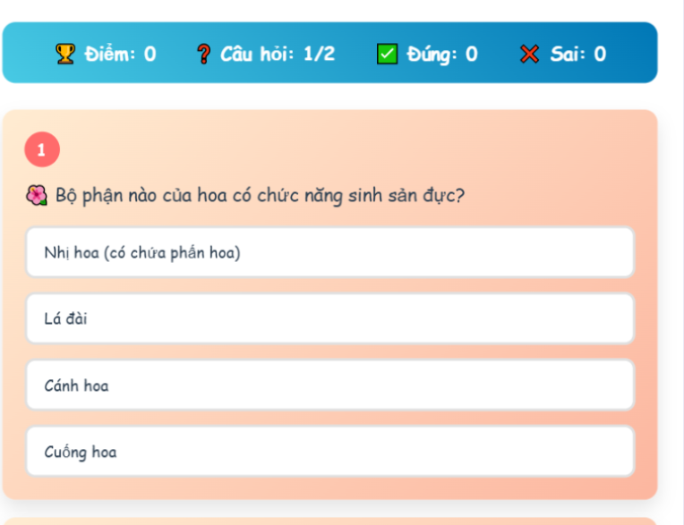

Đường link tới sản phẩm (link của sản phẩm ứng dụng trên Canva, Gemini, Suno… hoặc link/ ảnh chụp của hội thoại chat với AI nếu là bài tập vận dụng hoặc phiếu học tập).
https://tro-choi-hinh.my.canva.site/tr-ch-i-v-sinh-s-n-c-a-th-c-v-t-c-hoa-l-p-5

